企业微信会话存档项目
测试报告

变更履历
序号 | 变更日期 | 版本 | 变更位置 | 变更原因 | 修订人 | 审核人
1 | 2025/6/23 | V1.0 | - | 建立初稿 | 陆佩荧
说明：“变更原因”主要是分为：
- 建立初稿
- 内容修订
- 正式发布

目录
1. 概述 4
1.1. 项目简介 4
1.2. 测试概要 4
1.3. 测试范围 4
1.4. 测试总体执行情况 5
2. 测试分析 6
2.1. 缺陷详情表 6
2.2. 缺陷分析 6
3. 术语定义 8
4. 附件 9

概述

项目简介
为满足监管合规要求，需对员工在企业微信中与客户的聊天记录进行全量存档、风险监控与审计追溯，因目前期货公司缺乏支持所述对应的合规会话管理平台，导致以下问题：
- 员工在企业微信中与客户的聊天记录依赖人工导出聊天记录，操作不便捷且易遗漏关键会话，无法满足监管的全量存档要求；
- 无法实时检测员工与客户沟通中的敏感词，存在合规隐患。
- 审计检查时需手动整理海量聊天记录，耗时且容易出错，影响合规响应速度。
该问题已成为期货公司合规管理体系的短板，亟需建设一套支持自定义会话导出、风险监控自动化、可审计追溯的会话存档系统，以符合监管要求并降低合规风险。

测试概要
项目名称 | 企业微信会话存档项目
系统版本 | V1.0
用例设计人员 | 陆佩荧
测试人员 | 黄征
测试日期 | 2025/06/12 - 2025/06/17
测试轮次 | 2轮：正式测试轮、回归验证轮
测试类型 | 系统测试（功能/界面UI/系统安全/系统性能）
测试环境 | Linux+mysql8.0+minIO
报告日期 | 2025/06/24

测试范围
功能模块 | 用例编号 | 总用例数 | 发现缺陷数
用户登录 | WXA_LOGIN_UI_001-002  WXA_LOGIN_FUNC_001-002  WXA_LOGIN_ERR_001 | 5 | 0
顶部导航栏 | WXA_TOPNAV_USER_UI_001  WXA_TOPNAV_LOGOUT_FUNC_001 | 2 | 0
系统安全 | WXA_SEC_001-002 | 2 | 0
侧边功能导航栏 | WXA_SIDENAV_UI_001-003  WXA_SIDENAV_FUNC_001 | 4 | 0
员工会话：人员列表、会话列表 | WXA_EMP_LIST_UI_001-004  WXA_EMP_LIST_FUNC_001-002  WXA_EMP_LIST_ERR_001  WXA_EMP_CHATLIST_UI_001-006  WXA_EMP_CHATLIST_FUNC_001-003  WXA_EMP_CHATLIST_ERR_001-0021 | 18 | 2
客户会话：人员列表、会话列表 | WXA_CUS_LIST_UI_001-004  WXA_CUS_LIST_FUNC_001-002  WXA_CUS_LIST_ERR_001  WXA_CUS_CHATLIST_UI_001-005  WXA_CUS_CHATLIST_FUNC_001-002  WXA_CUS_CHATLIST_ERR_001-002 | 16 | 0
群里会话：群聊列表 | WXA_GROUP_LIST_UI_001-004  WXA_GROUP_LIST_FUNC_001-003 | 7 | 1
会话详情面板 | WXA_CHAT_DETAIL_UI_001-018  WXA_CHAT_DETAIL_FUNC_001-004  WXA_CHAT_DETAIL_ERR_001 | 23 | 1

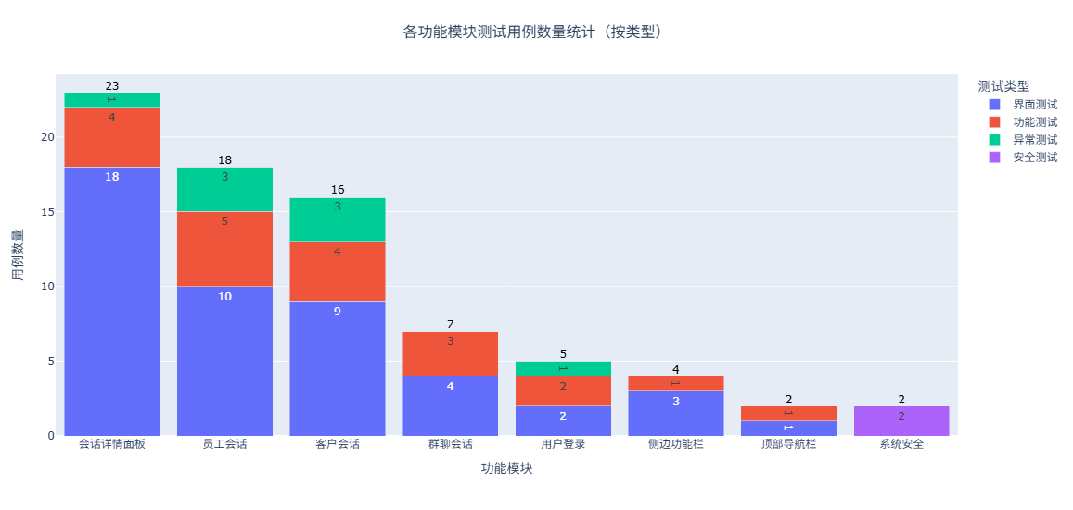
图1.各功能模块测试用例数量统计（按类型）

测试总体执行情况
用例总数 | 77
执行测试用例数 | 77
通过用例数 | 77
发现缺陷数 | 4
执行率 | 100%
通过率 | 100%

注：
执行率=已执行用例数/用例总数
通过率=通过用例数/已执行用例数

测试分析

缺陷详情表
序号 | 用例编号 | 功能模块 | 类型 | 描述 | 严重级别 | 处理状态
1 | WXA_LOGIN_UI_001 | 用户登录 | 优化 | 登录界面的账号密码输入框在聚焦时边框高亮不显著 | 建议 | 已优化
2 | WXA_SIDENAV_UI_001 | 侧边功能导航栏 | 优化 | 侧边功能栏折叠/展开的箭头标识不对应，折叠应为“<”,展开应为“>” | 建议 | 已优化
3 | WXA_EMP_CHATLIST_UI_003 | 员工会话列表 | 优化 | 员工会话-员工会话列表组件的“已沟通/全部”的可交互识别不显著，反馈“全部的字体过于灰暗，粗看不像是可以点击的开关” | 建议 | 已优化
4 | WXA_EMP_CHATLIST_ERR_002 | 员工会话列表 | 缺陷 | 存档人员未选中情况下，尝试在人员列表中换页或搜索，页面上方弹出提示“获取选中人员会话列表失败，请检查网络或联系管理员”，应提示“请先在左侧面板选择要查看的人员” | 严重 | 已关闭
5 | WXA_GROUP_LIST_FUNC_001 | 群里会话列表 | 缺陷 | 群聊会话面板组件中搜索功能异常，会话条目存在群聊名称为“wrykZGPQAA4...”的会话，但无法通过部分关键词进行搜索 | 严重 | 已关闭
6 | WXA_CHAT_DETAIL_UI_009 | 会话详情面板 | 缺陷 | 被撤回的文字仍可显示，但被撤回的附件音频无法下载及播放 | 致命 | 已关闭
7 | WXA_EMP_CHATLIST_FUNC_001 | 员工会话列表 | 缺陷 | 员工会话-会话列表组件，输入搜索条件搜索后，点击切换按钮会清空搜素栏，无法联动条件进行搜索 | 严重 | 已关闭

缺陷分析
正式测试发现缺陷数 | 4
回归测试关闭缺陷数 | 4
未修复/遗留缺陷数 | 0
缺陷严重程度分布 | 详见图2
缺陷模块分布 | 详见图3
缺陷状态分布 | 详见图4
缺陷修复率 | 100%
缺陷关闭率/清除率 | 100%

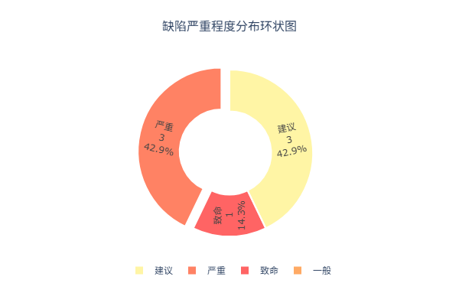
图2.缺陷严重程度分布环状图

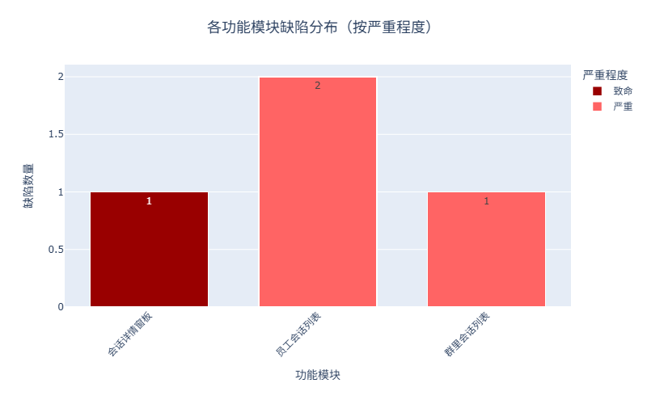
图3.各功能模块缺陷分布柱状图

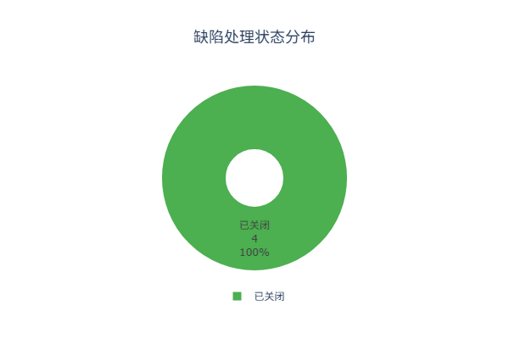
图4.缺陷处理状态分布环状图

术语定义
(1) 缺陷修复率
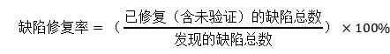
注：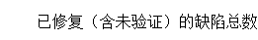指开发人员标记为“已修复”但尚未经测试验证的缺陷，包括测试已确认问题解决（即“已关闭”缺陷）、开发修复完成，但测试未验证或验证中；发现的缺陷总数指测试周期内所有被提出的缺陷。

(2) 缺陷关闭率
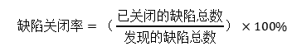
注：已关闭的缺陷总数指指已被修复并通过验证（即“已关闭”缺陷）的缺陷总数；发现的缺陷总数指测试周期内所有被提出的缺陷。

- 缺陷状态流转规则
- 已修复：开发完成修复后标记。
- 已关闭：测试验证并通过后标记。
- 重新打开：验证不通过时退回至“开放状态”。

- 缺陷严重级别
- 致命级（导致核心功能完全不可用或数据丢失，直接阻断测试流程，需优先紧急修复）
- 严重级（核心功能存在逻辑错误，影响业务主流程，但未导致系统崩溃，需高优先级修复）
- 一般级（非核心功能缺陷，不影响业务主流程，但影响你用户体验或功能完整性，可按计划排期修复）
- 建议级（优化类问题，如UI可交互识别不清晰，文案表述不清晰等，不影响功能使用，可评估后选择性修复）

附件
企业微信会话存档项目—测试用例表

